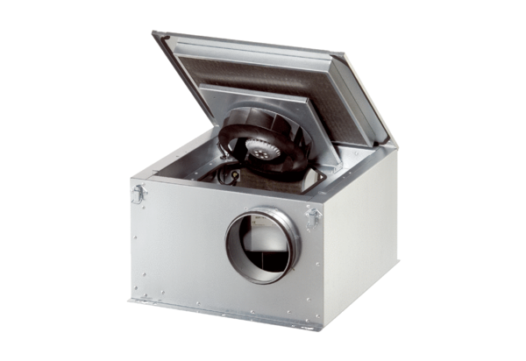Zvučno izolirana ventilacijska kutija ESR 12 ECJedinica za pakiranje: 1 komAsortiman: E
Broj artikla: 0080.0084Proizvođač: MAICO

